Descripción general.

El proyecto del módulo de Blockchain para el curso 2025-2026 consiste en la evolución del proyecto entregado en la 1ª evaluación (AutoriZame) donde se pondrá en práctica el conocimiento adquirido para integrar aplicaciones Blockchain (SmartContract) con DApps (aplicaciones descentralizadas) y backends (mediante el uso de librerías como ethers.js) y servicios descentralizados como PINATA/IPFS (y su SDK).

El proyecto consiste en la creación de dos microservicios:
- WRAPPER PINATA-IPFS API REST NODE
- WRAPPER SmartContract API REST NODE

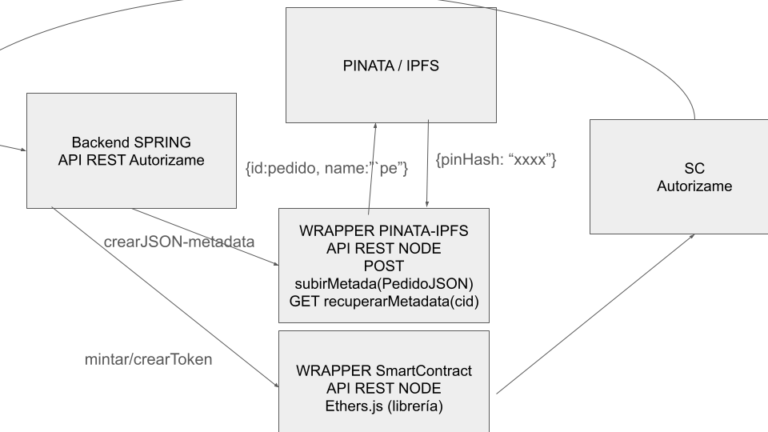

Descripción funcional y técnica de WRAPPER PINATA-IPFS API REST NODE

Se debe crear una API que exponga al menos dos endpoints:
- POST subirMetada(PedidoJSON)
  - este endpoint debe permitir subir a IPFS/Pinata la información del metadata asociado al NFT que se ha generado para un pedido concreto realizado por un cliente
  - El json a subir debe contener, como mínimo, la siguiente información:
    - idPedido:
    - addressCliente: dirección ethereum del Cliente que solicita la autorización
    - addressAutorizado:dirección ethereum del Autorizado para ese pedido en concreto
    - timestamp: fecha (dd/mm/yyyy hh:mm:ss)
nota: si por funcionalidad ya implementada en la 1ª evaluación el metadata a subir tuviera que contener otra información que permita identificar correctamente el NFT generado para un pedido concreto, un cliente concreto y un Autorizado, podría verse modificado su contenido siempre y cuando se justifique
- GET recuperarMetadata(cid)
  - este endpoint, a partir de un CID, debe recuperar el metadata alojado en IPFS/Pinata

Consideraciones técnicas
El API puede ser desarrollado con la ayuda de herramientas de generación de código, asistentes, LLMs, etc.. No es el objetivo del proyecto el desarrollo de esta API en sí, sino su integración con las librerías de PINATA SDK y Ethers.JS. La creación de un API REST utilizando Node.JS y Express puede ser soportada con herramientas de AI.

Para este microservicio, se debe integrar el SDK de Pinata (visto en la clase nº 12 principalmente) https://docs.pinata.cloud/web3/sdk/getting-started en el código de la propia API:
- cuando se invoque al servicio POST subirMetada(PedidoJSON) se debe utilizar el SKD para hacer la subida del metadata (json)
- cuando se invoque al servicio GET recuperarMetadata(cid) se debe utilizar el SDK para recuperar un metadata concreto
Recomendaciones:
Seguir el tutorial https://docs.pinata.cloud/sdk/getting-started
Cuidado con el “pinataGateway” y valor que se establece
const pinata = new PinataSDK({
pinataJwt: "PINATA_JWT",
pinataGateway: "example-gateway.mypinata.cloud",
});

Descripción funcional y técnica de WRAPPER SmartContract API REST NODE
Se debe crear una API que exponga al menos dos endpoint:
- POST mintarAutorizacion(params)
  - este endpoint debe permitir mintar un token (NFT) que representa la Autorización por parte de un cliente. El mintado del token se realizará a través del SmartContract desplegado en una red Blockchain. VIP al mintar el token se debe incluir en el tokenURI la URL del metadata (json) alojado en PINATA
- POST transferirAutorizacion(params)
  - este endpoint debe permitir transferir un token ya mintado (paso anterior) a la cuenta de la persona autorizada a recoger el pedido.
Consideraciones: es el backend el responsable de mintar el token. El backend debe poseer una EOA (External Owned Account) (address, clave pública, clave privada) que se utilizará para mintar el Token. Una vez mintado, puede transferirse al Cliente y con el método transferirAutorización(params) podría transferirse del Cliente al Autorizado. Esta acción podría conllevar gestionar transferencias autorizadas, por lo que se aceptaría que una vez mintado el token, este fuese transferido directamente al Autorizado

Consideraciones técnicas
El API puede ser desarrollado con la ayuda de herramientas de generación de código, asistentes, LLMs, etc.. No es el objetivo del proyecto el desarrollo de esta API en sí, sino su integración con las librerías de Ethers.JS. La creación de un API REST utilizando Node.JS y Express puede ser soportada con herramientas de AI

Para este microservicio, se debe integrar el SDK de Ether.js (visto en la clase nº 11-12) principalmente) https://docs.ethers.org/v6/getting-started/ en el código de la propia API:

El código a desarrollar será muy similar a lo visto en la clases y en especial a lo realizado en la clase 11 con los ejemplos de https://github.com/alessandroaw/ethersjs-examples

Recomendaciones:
Seguir el tutorial https://github.com/alessandroaw/ethersjs-examples

Entrega:
Se debe subir el código fuente de los dos microservicios en dos carpetas diferentes (no incluir la carpeta node_modules) que estarán comprimidas en un único fichero zip.
El ZIP debe ser nombrado de la siguiente manera OBLIGATORIO: APELLIDO1_APELLIDO2_NOMBRE
dentro del zip tiene que haber dos directorios:
- ms_wrapper_ipfs
- ms_wrappet_sc

Se debe grabar un video donde se vea la aplicación en funcionamiento. Al menos se debe observar lo siguiente:
- Desde un cliente REST (postman, thunder VS, openswagger…) Se debe invocar , desde la parte de backend de SPRING, a un método que desencadene la invocación al servicio de ms_wrapper_ipfs POST subirMetada(PedidoJSON)
  - Se debe mostrar en la grabación que la subida del metadata ha sido exitosa
- Desde un cliente REST (postman, thunder VS, openswagger…) Se debe invocar , desde la parte de backend de SPRING, a un método que desencadene la invocación al servicio de ms_wrapper_ipfs GET recuperarMetadata(cid)
  - Se debe mostrar en la grabación que se recupera el metadata
- Se debe visualizar desde un cliente REST la invocación al método POST mintarAutorizacion(params) y mostrar como se ha creado el token

CRITERIOS EVALUACIÓN:
- 5 puntos por entregar el MS WRAPPER PINATA
  - 2.5 puntos por el endpoint operativo y funcional POST subirMetada(PedidoJSON)
  - 2.5 puntos por el endpoint operativo y funcional GET recuperarMetadata(cid)
- 5 puntos por entregar el MS WRAPPER SmartContract
  - 2.5 puntos por el endpoint operativo y funciona POST mintarAutorizacion(params)
  - 2.5 puntos por el endpoint operativo y funciona POST transferirAutorizacion(params)

VIP: se considera operativo y funcional si en el video de con la entrega se visualiza su funcionamiento.

Evaluación
Se realizará un cuestionario con 5 - 10 preguntas relacionadas con el código desarrollado. El alumno deberá responder satisfactoriamente a dichas preguntas, que evaluarán el grado de conocimiento adquirido durante el desarrollo del proyecto. No se tratará de preguntas 100% teóricas sino de defensa del código desarrollado.
Para que el cuestionario sea evaluado se deberá haber realizado la entrega del código fuente y del video.

La fecha de entrega límite es el 2 de Marzo a las 17:00 hrs.

